Pruszków dn. 18.01.2018 r.

OGŁOSZENIE

Polski Związek Kolarski informuje, że dnia 16.01.2018r. do godziny 16.00 upłynął termin składania ofert na konkurs na stanowisko Sekretarza Generalnego PZKol. Komisja konkursowa po rozpatrzeniu ofert podjęła decyzję o unieważnieniu konkursu bez podania przyczyn.

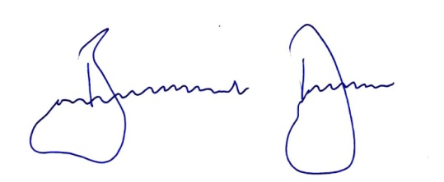
Dariusz Banaszek
Prezes Zarządu PZKol.

